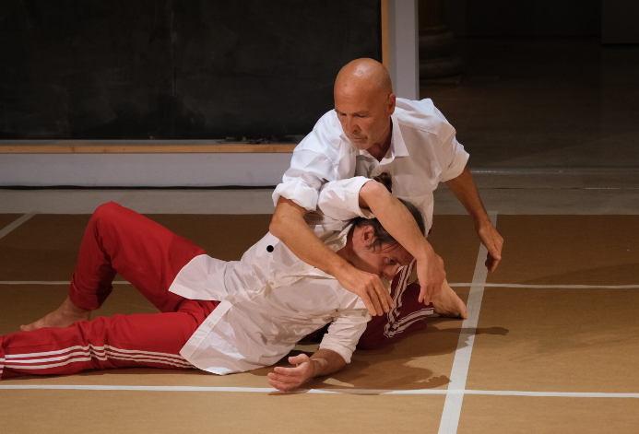

|  |
| --- |
| Uno spettacolo da non perdere!  **Danza cieca**  **Mercoledì 09 Aprile 2025 h. 21:00**  **Teatro Studio Borgna**  **Auditorium Parco della Musica** |

|  |
| --- |
| ***Per info e prenotazioni: scrivete via mail o via whatsapp ai recapiti indicati*** |

[info@altacademy.it](mailto:info@altacademy.it) - whatsapp 393.9753042

**DANZA CIECA**

Performance e spettacolo

Interpretazione **Virgilio Sieni** e **Giuseppe Comuniello**

Musiche originali eseguite dal vivo **Spartaco Cortesi**

*Danza cieca* è un duetto interpretato da Virgilio Sieni e Giuseppe Comuniello, danzatore non vedente con cui il coreografo ha condiviso anni di ricerca e iniziazione al movimento. È una performance che esplora la natura del gioco quale dispositivo poetico e creativo che apre, e chiude, ogni tratto del movimento. La danza nasce dall'incontro dei due corpi, dove la dilatazione dei tempi, lo sguardo rivolto allo spazio tattile e l'essere adiacenti l'uno all'altro danno vita ad un continuum di posture e avvicinamenti che trasformano il corpo in un atlante inesauribile di luoghi democratici. Virgilio Sieni cura anche *Il Corpo Tattile*, laboratorio rivolto a danzatori e persone non vedenti.

**PROMOZIONE ALT ACADEMY**

**€ 8,00 invece di € 15,00**

***Effettuata la prenotazione, i biglietti dovranno essere ritirati e pagati il giorno stesso presso il botteghino, 30 minuti prima.***